<http://mls-city.ru/>

Около 120 фирм, большинство – из Самары, есть из Тольятти. База средняя (1комн. квартир около 4000).

Стоимость программы – от 700р. за одно рабочее место.

Автоматическая выкладка рекламы на много мест.

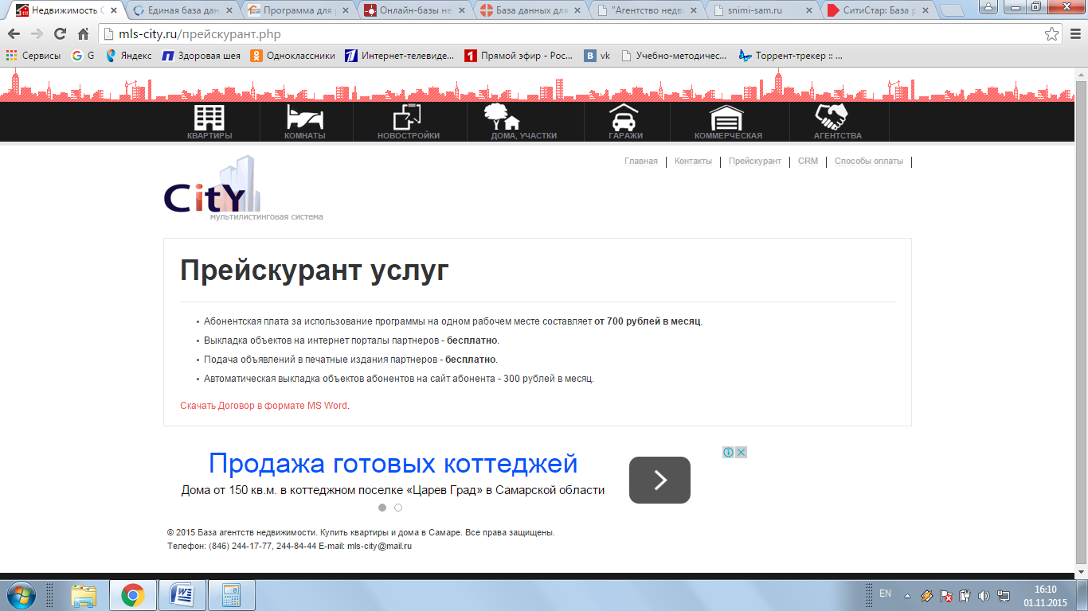

<http://leadercom.ru/>

Популярная в поиске без учета региона



## Возможности программы:

* поддержка различных [профилей](http://leadercom.ru/help/first_settings/#profile_select) для работы с российской и [зарубежной недвижимостью](http://leadercom.ru/#foreign_estate);
* разграничение прав доступа ко всем операциям и отчетам в системе;
* журнал активности пользователей в программе;
* резервное копирование информации;
* выборка, фильтрация, поиск заявок;
* архив заявок;
* журнал контактов с клиентами;
* журнал показов объектов;
* работа со справочными данными;
* встроенная система построения отчетов;
* корпоративная работа в едином информационном пространстве;
* составление отчетности любой сложности;
* экспорт информации (для размещения в рекламе, на сайте, либо предоставления в другие агентства);
* импорт существующей информации в программу;
* объединение офисов в единую корпоративную сеть через Интернет;
* обмен информацией между агентствами недвижимости;
* использование программы для организации [call-центров](http://leadercom.ru/franchise/);
* бесплатные обновления.

| **Вид услуги** | **Время** | **Цена** |
| --- | --- | --- |
| Использование программы | — | 0 руб. |
| Исходный код программы | — | 19000 руб. |
| Обновления | — | 0 руб. |
| Загрузка геоданных | — | 0 руб. |
| Тех-поддержка и обучение (1 месяц) | [3 ч.](http://leadercom.ru/payment/#s1)1 и [1 ч.](http://leadercom.ru/payment/#s2)2 | 3100 руб. |
| Тех-поддержка и обучение Lite (6 месяцев) | [2 ч.](http://leadercom.ru/payment/#s1)1 | 4700 руб. |
| Тех-поддержка и обучение (6 месяцев) | [6 ч.](http://leadercom.ru/payment/#s1)1 и [3 ч.](http://leadercom.ru/payment/#s2)2 | 8700 руб. |
| Тех-поддержка и обучение Lite (12 месяцев) | [3 ч.](http://leadercom.ru/payment/#s3)1 | 7200 руб. |
| Тех-поддержка и обучение (12 месяцев) | [12 ч.](http://leadercom.ru/payment/#s3)1 и [6 ч.](http://leadercom.ru/payment/#s3)2 | 13800 руб. |
| Работа программиста | 1 ч. | 900 руб. |
| Работа программиста | 1 д. (8 ч.) | 5600 руб |

Услуга рассылки объявлений от частных лиц на данный момент действует только для г. Ростова-на-Дону.

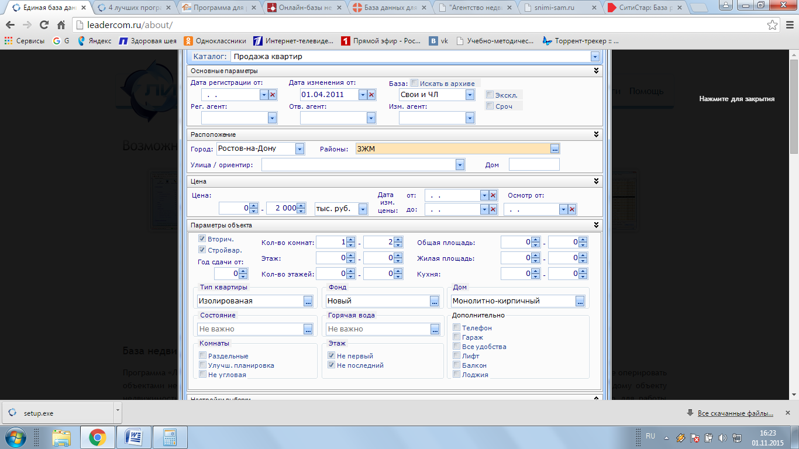

По данным с этой страницы (ЛИДЕР):

|  |  |  |  |  |
| --- | --- | --- | --- | --- |
|  | **Лидер** | **Агентство недвижимости** | **Идеальный вариант** | **Недвижимость Эксперт** |
| Наличие демо-версии | свободный доступ | свободный доступ | по запросу на e-mail | свободный доступ |
| Функционал демо-версии | \*\*\*\*\* | \*\*\* | \*\*\*\*\* | \*\*\*\*\* |
| Бесплатная версия | да | нет | нет | да |
| Функционал бесплатной версии | \*\*\*\*\* | нет | нет | \*\* |
| Сетевая работа | да | да | да | да |
| Возможность объединения офисов | да | да | да | да |
| Стоимость | бесплатно | 9000 руб. | 100$ за 1 рабочие место | 23 000 руб. |
| Лицензия | постоянная | постоянная | ? | постоянная |
| Обновления | бесплатно | 1000-2000 руб в мес. | платно | бесплатно |
| Техническая поддержка | по выбору | платно | платно | бесплатно |
| Интерфейс | \*\*\*\*\* | \*\*\*\* | \*\*\*\* | \*\*\*\* |
| Руководство пользователя | \*\*\*\*\* | \*\*\*\* | \*\*\*\*\* | \*\*\* |
| Учет недвижимости | \*\*\*\*\* | \*\*\*\* | \*\*\*\*\* | \*\*\*\* |
| Поиск | \*\*\*\*\* | \*\*\* | \*\*\*\* | \*\*\*\* |
| Работа с изображениями | да | да | да | да |
| Сохранение параметров поиска | да | нет | нет | нет |
| Генератор отчетов | \*\*\*\*\* | \*\*\* | \*\*\*\* | \*\*\* |
| Разграничение прав доступа | \*\*\*\*\* | \*\*\* | \*\*\*\* | \*\*\*\* |
| Функционал | \*\*\*\*\* | \*\*\*\* | \*\*\*\* | \*\*\*\* |

<http://rieltor-pro.net>

Популярная в поиске без учета региона.

Стандартный функционал, + можно отмечать на карте Google.

Сайт, работающий в комплексе с программой Риэлтор ПРО - Для небольших и начинающих работу агентств недвижимости.

Онлайн система - Для средних и крупных агентств недвижимости

Андроид-приложение, работающее с онлайн системой - Для средних и крупных агентств недвижимости

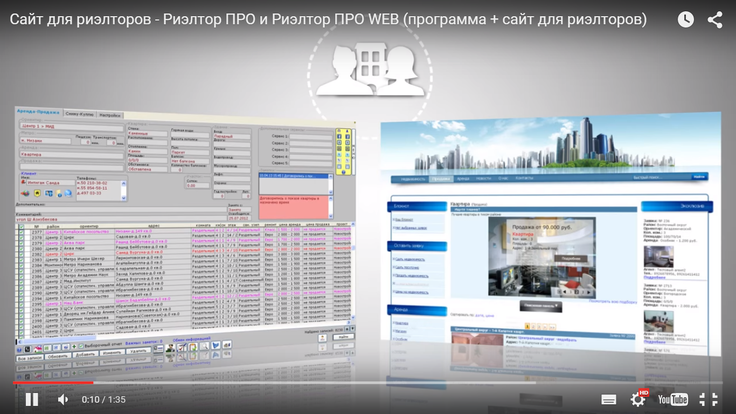

**Тариф 1**  
Создание сайта - 30 000 руб.  
Обслуживание сайта - 30 000 руб. в год.  
  
**Тариф 2**  
Создание сайта (с онлайн административной панелью управления) - 60 000 руб  
Обслуживание сайта (с онлайн административной панелью управления) - 60 000 руб. в год  
  
**Техническое обслуживание:** 5000 руб. в месяц

<http://www.samara-citystar.ru/>

Какая-то херня, но там около 400 риелторов, в основном из Самары, и достаточно много объявлений

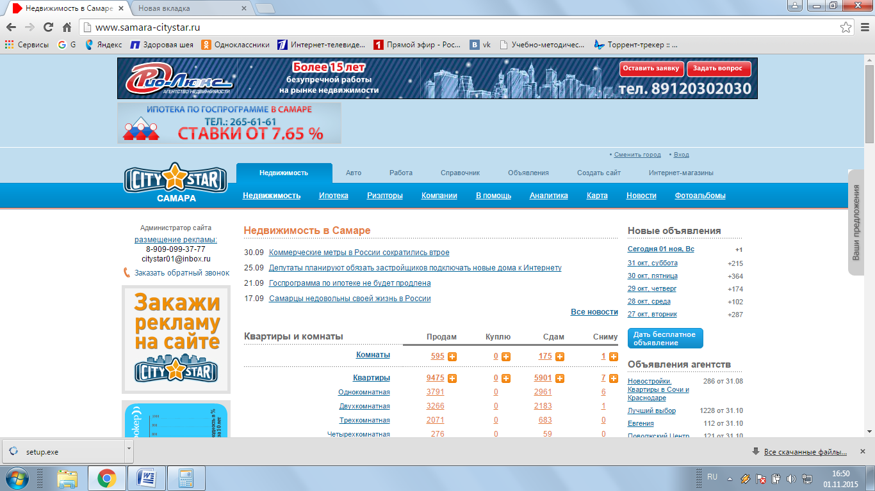

<http://realtmanager.ru/>

Прайса нет, «Перед установкой программы необходимо зарегистрироваться на портале [Домстор](http://domstor.ru/registration/" \t "_blank) или [Бреком](http://brekom.ru/registration/).» (на этих порталах 0 объявлений по всем категориям), короче – херня.

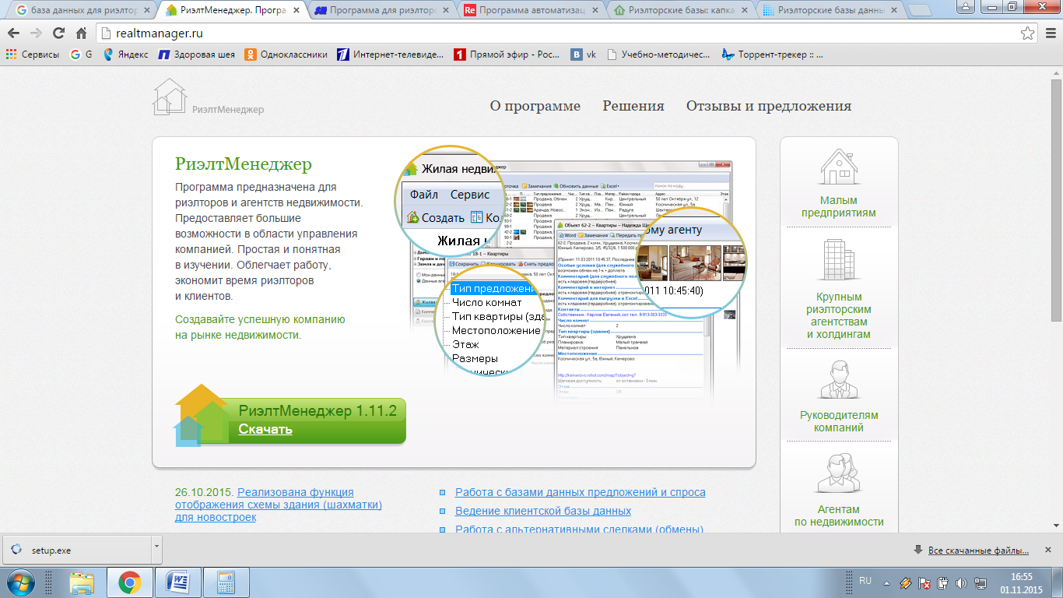

<http://www.smart-realtor.ru/>

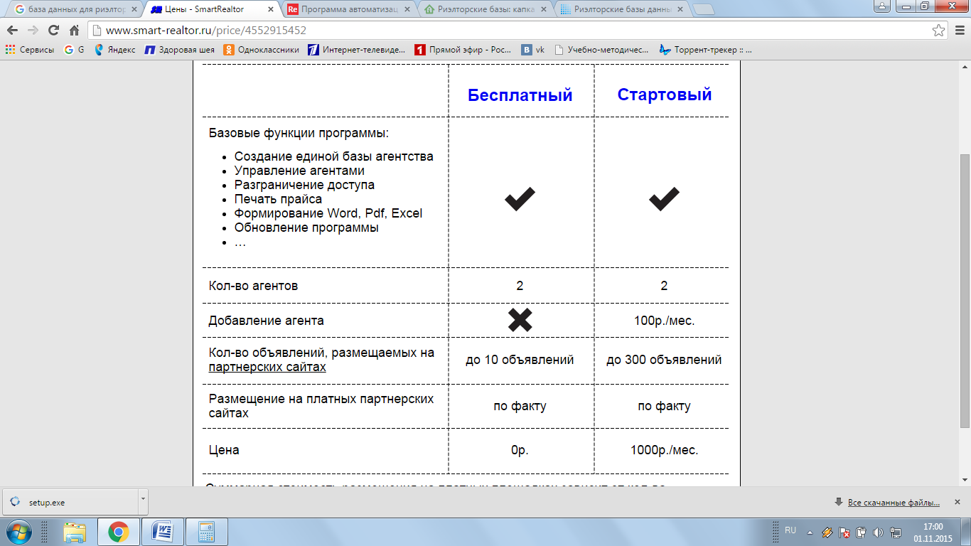

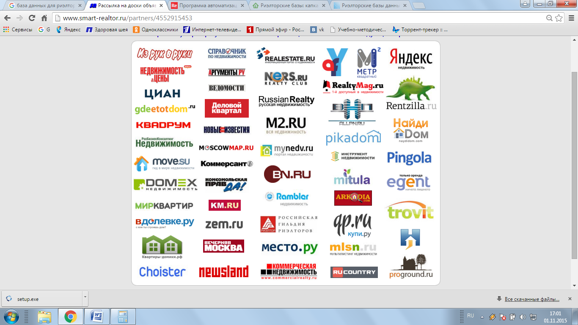

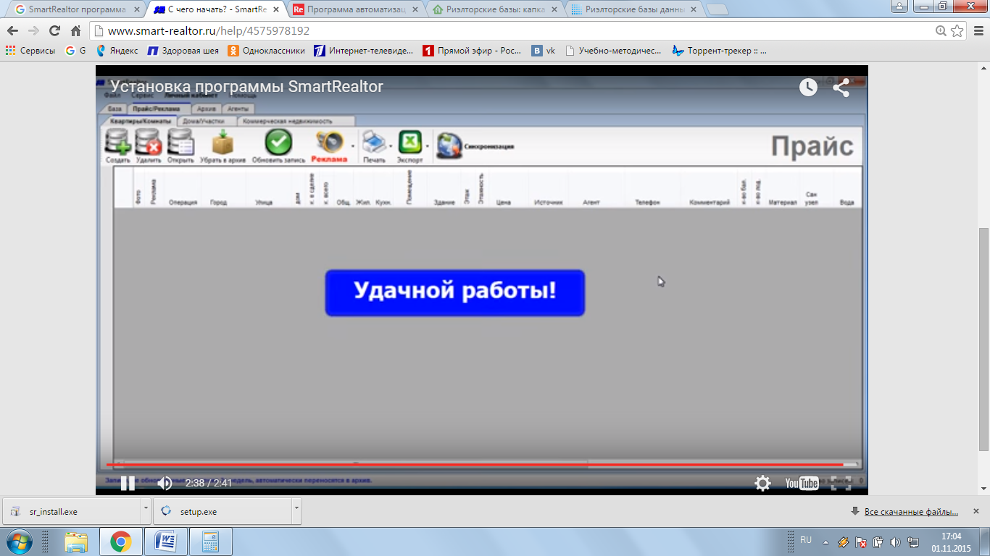

<http://recrm.ru/>

Дохрена многофункциональная CRM. Есть в самаре. 16000р. за квартал при минималке.

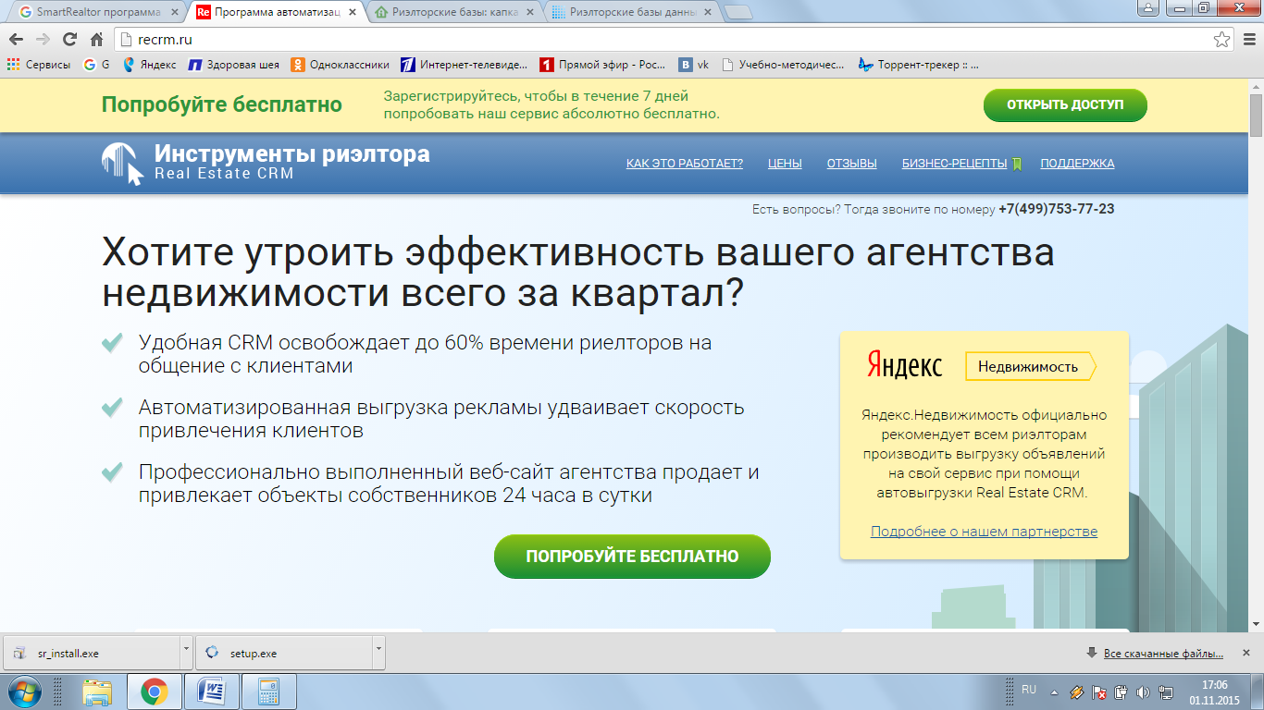

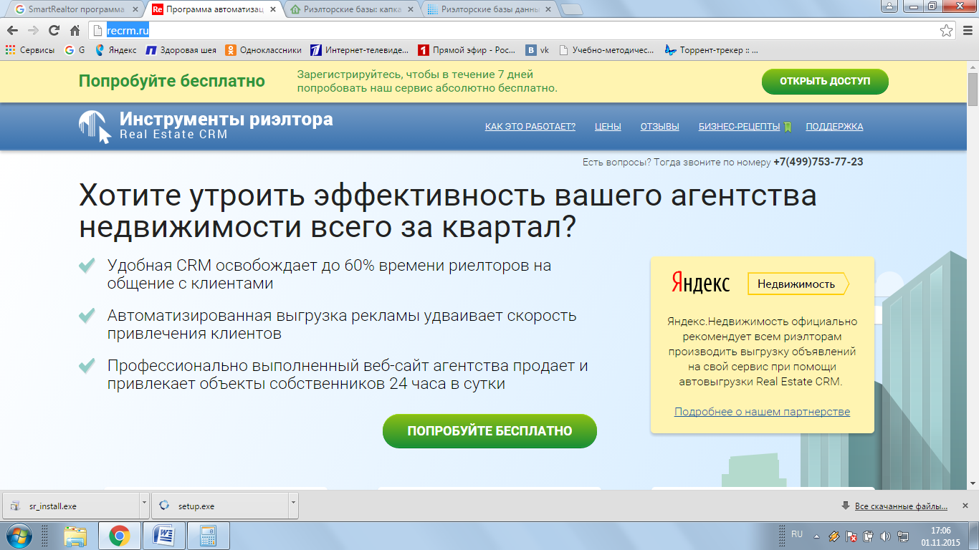

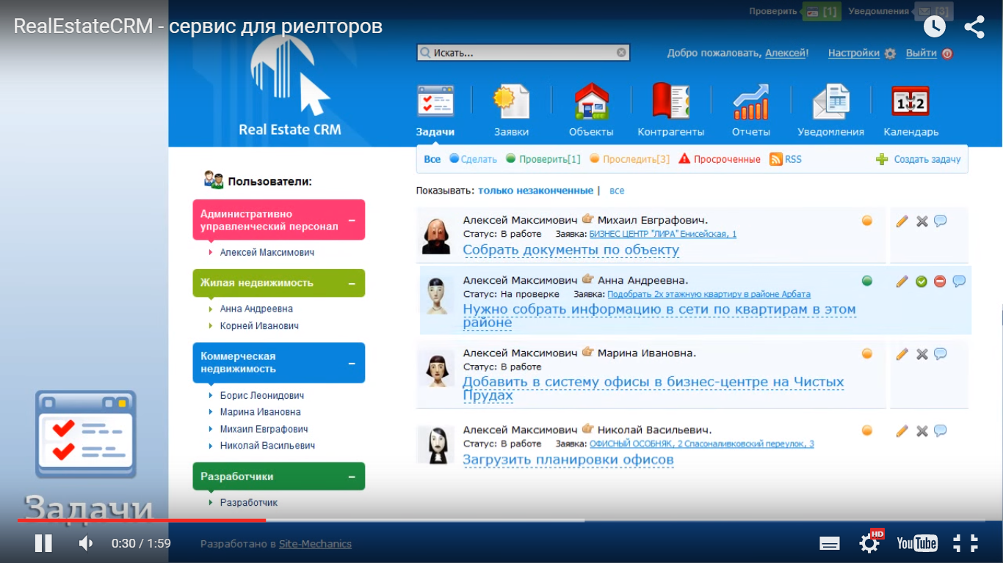

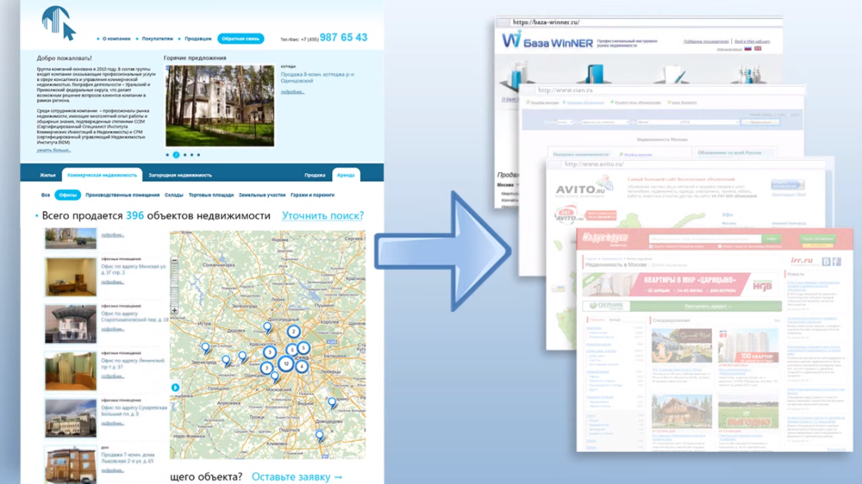

AVITO+

